Сайт гида по Флоренции http://slavomir.ru/
Срок продвижения: 9 месяцев (февраль-ноябрь 2017 года)
Тематика: туристический бизнес, малый бизнес
Задача:
Исправить технические ошибки, из-за которых сайт «не видят» поисковые системы. На начало работы в поиске есть только 1 страница.
Увеличить число ключевых слов в выдаче – на начало работы в поиске было только название сайта.
Подобрать семантическое ядро.
Оптимизировать тексты.
Привести клиентов.
Итог работы:
Проведен технический анализ. Исправлены ошибки, влиявшие на выдачу в поиске, сокращено время загрузки сайта.
Кроме технической части, собрано семантическое ядро, написаны практически все тексты на сайте с учетом оптимизации – более 40 текстов.
Число ключевых слов в выдаче увеличилось с 2 до 590.
Благодаря грамотному продвижению в довольно узкой нише на сайт попадают клиенты из ЦА. Заказчик отметил, что сайт стал регулярно приводить реальных клиентов.
Скриншот Яндекс вебмастер – динамика за 9 месяцев.
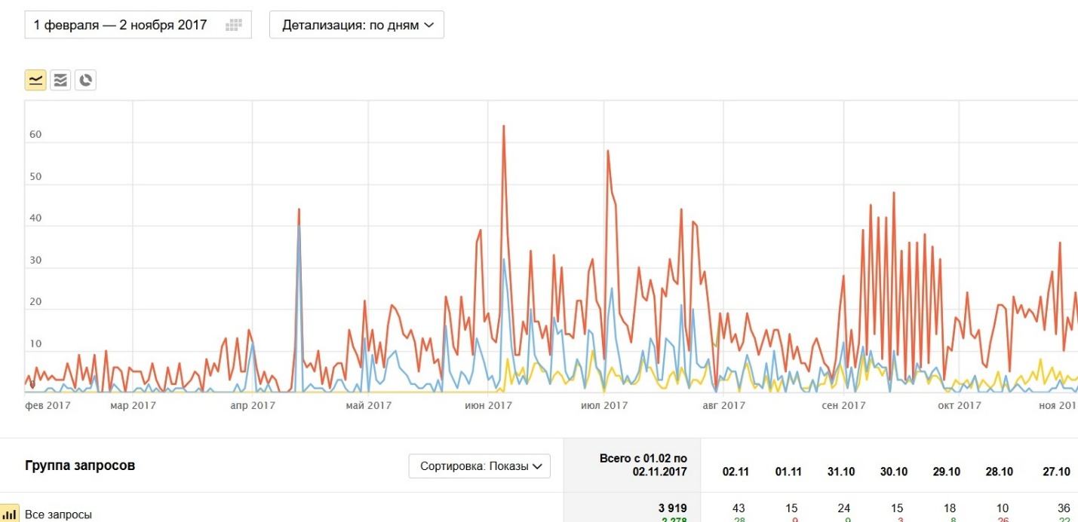

Грамотное позиционирование позволило увеличить срок привлечения клиентов. На графике видно, как после спада в конце августа снова пошел рост.
В настоящее время работа над сайтом продолжается. Расширяем срок привлечения клиентов (зима и межсезонье), отрабатывая с заказчиком новые ниши.
Буду рада помочь Вам в продвижении вашего сайта. Цены на продвижение и тарифные планы можете увидеть на моем сайте http://proseosite.ru/price-seo-prodvizhenie-sajta/

Маргариты Епатко
mepatkolg@gmail.com

